Отчет
Назаровой Татьяны Викторовны
о прохождении курсов повышения квалификации (КПК)
по теме: «Демонстрационный экзамен как форма организации государственной итоговой аттестации (ГИА) в СПО в соответствии с международными
стандартами Ворлдскиллс Россия» (56 часов)
с «30» января по «02» февраля 2017г.

Занятия проводились в ГАУ ДПО ИРО РБ по адресу: 450005, г. Уфа, ул. Мингажева, д.120.
Целью проведения КПК стала совершенствование профессиональных компетенций преподавателей профессиональных образовательных организаций в области проведения Демонстрационного экзамена как формы организации ГИА в СПО в соответствии с международными стандартами Ворлдскиллс Россия.
Были предусмотрены следующие формы контроля знаний: работа с современными информационными и коммуникационными технологиями, тестирование, выполнение практических и семинарских занятий, мастер-классов, итоговая рефлексия, проведение круглого стола.
Календарный учебный график КПК
дата | тема | Ф.И.О. лектора
30.01.2017 | Входной контроль | Бадретдинова Г.З. –старший методист, руководитель КПК
 | Перечень нормативных документов по охране труда для размещения на сайте центра проведения демонстрационного экзамена (ДЭ). Порядок организации инструктажа по охране труда при организации ДЭ. | Гарипова Г.Я.- старший преподаватель кафедры СПО
31.01.2017 | ИКТ-компетентность и ИКТ - компетенции современного преподавателя, необходимые для проведения ДЭ. Электронное обучение в информационной образовательной среде. Проблемы выбора информационных ресурсов. Сетевое взаимодействие педагогов в открытой информационно-образовательной среде, как условие проведения ДЭ.  Выполнение практической работы. | Харсеева Л.А. - старший преподаватель кафедры СПО
 | Методика организации и проведения ДЭ по стандартам Ворлдскиллс Россия. Обязательные условия для проведения ДЭ. Обеспечение информационной открытости и публичности проведения ДЭ.  Выполнение проектной работы «Демонстрационный экзамен по компетенции «Лабораторный химический анализ»». | Прядильникова О.В. доцент, к.ф.н.
01.02.2017 | Национальная система квалификаций как источник развития системы СПО. | Ураев Р.Р., доцент, к.соц.н.
 | Профессиональный стандарт «Педагог профессионального обучения, профессионального образования и дополнительного профессионального образования.  Стратегия развития подготовки рабочих кадров на период до 2020 года  Выполнение практического задания «Анализ внешней и внутренней среды образовательного учреждения с помощью методики SWOT» | Котельникова Л.А. заведующий кафедрой СПО, к.п.н.
02.02.2017 | Проведение демонстрационного экзамена (программа ДЭ, оценка экзаменационных заданий, оформление результатов ДЭ, итоговое заседание Экспертной группы) | Пустовалова Э.У. , методист Пичугин Н.С. руководитель СЦК «Информационные технологии»
 | Выходной контроль | Бадретдинова Г.З. –старший методист, руководитель КПК

По окончании курсов было выдано удостоверение с регистрационным номером № 1556, ПК №0030945.
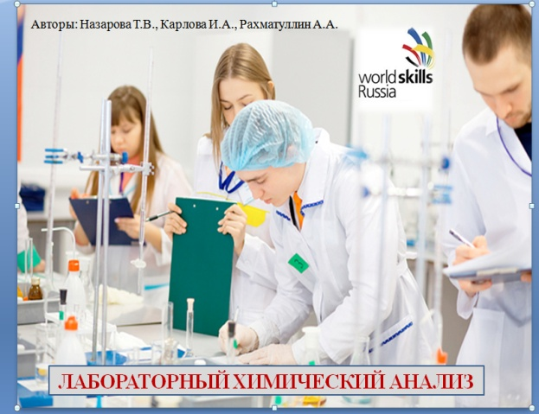
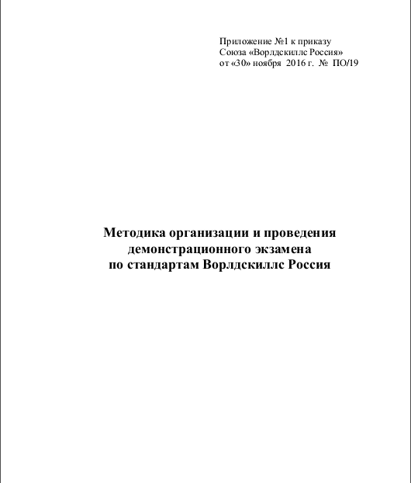
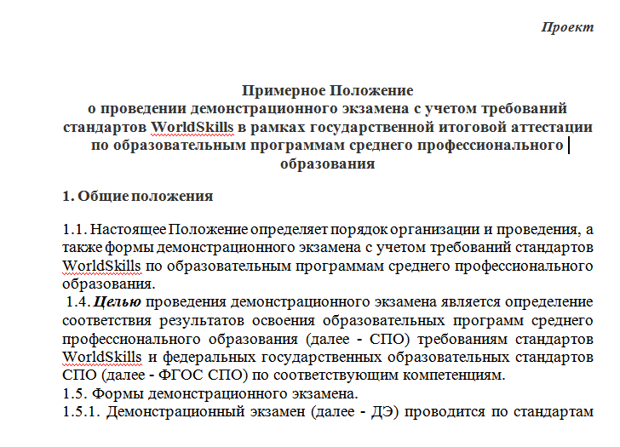

Преподаватель: Т.В.Назарова

